Pôle Formation
Ludivine & Marion
formationra@msaservices-ra.fr
04 75 75 68 79 (choix 1)
MSA SERVICES RHONE-ALPES

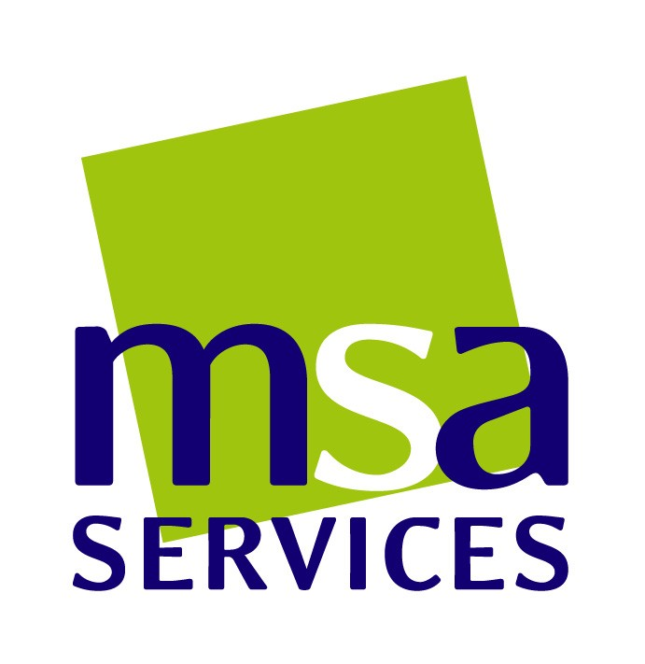

Bulletin d’inscription

VOTRE STRUCTURE
Raison sociale : |  | Numéro de Siret :
Responsable : |  | Signataire de la convention (si différent) :
Adresse :

Téléphone : E-mail :

FINANCEMENT DE LA FORMATION

- L’entreprise
- VIVEA * A partir du 01/01/2022, les stagiaires recevront un e-mail demandant leur consentement dès inscription à la formation, autorisant VIVEA à régler pour leur compte le prestataire de formation. Le stagiaire dispose de 30 jours maximum après la date de fin de formation pour donner son consentement. À défaut il ne sera pas financé et devra s’acquitter du coût de sa formation.
- OCAPIAT (anciennement FAFSEA / OPCALIM)

- Autre OPCO : …………………………………………………………
Consultez ici la liste des OPCO

FORMATION

Intitulé :

Date(s) :

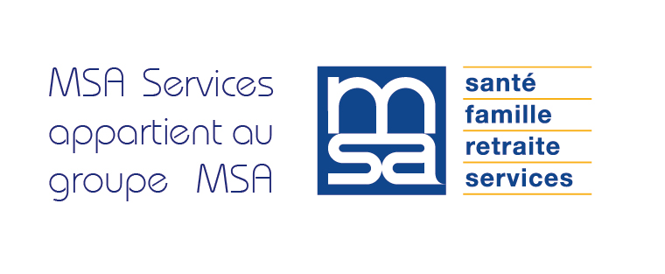

MSA SERVICES Rhône-Alpes – Pôle Formation
29 rue Frédéric Chopin - 26000 VALENCE
Siret : 522 780 493 00014
N° enregistrement auprès de la Préfecture de la région Rhône-Alpes : 82 26 01864 26
LISTE DES STAGIAIRES
Tous les champs sont obligatoires
NOM | NOM DE NAISSANCE  Si Différent | PRENOM | DATE DE NAISSANCE | LIEU DE  NAISSANCE | PAYS DE  NAISSANCE | POSTE  OCCUPE

MSA SERVICES Rhône-Alpes – Pôle Formation
29 rue Frédéric Chopin - 26000 VALENCE
Siret : 522 780 493 00014
N° enregistrement auprès de la Préfecture de la région Rhône-Alpes : 82 26 01864 26

MSA SERVICES RHONE-ALPES
CONDITIONS D’INSCRIPTION

- L’organisme de formation

MSA SERVICES est un organisme de formation enregistré auprès de la DIRECCTE sous le n°82 26 01864 26. Les formations concernées par les présentes « conditions générales d’inscription » relèvent de l’une des actions de formation visées à l’article L. 6313- 1 du code du travail.

- Inscriptions

Les demandes d’inscription sont effectuées en retournant la fiche d’inscription, dûment remplie, à l’adresse qui figure sur celle-ci. L’inscription ne sera prise en compte que si toutes les rubriques de celle-ci sont renseignées et si les prérequis sont satisfaits au moment de l’inscription (joindre les justificatifs). Les demandes non accompagnées de la fiche d’inscription ne peuvent être traitées. La fiche d’inscription, datée et signée par une personne habilitée et revêtue du cachet de l’entreprise ou de l’organisme, vaut ordre de commande.

- Limitation des effectifs

Afin de permettre un bon fonctionnement pédagogique, l’effectif des participants à un stage est limité à 10 personnes. Les demandes d’inscription, après étude, sont enregistrées suivant leur ordre d’arrivée.

- Confirmation d’inscription

Après enregistrement d’une demande d’inscription, un courriel est adressé à l’entreprise ou à l’organisme demandeur :

- Soit pour confirmer l’inscription ;
- Soit pour informer que le stage est complet

- Convocation - Programme

Environ un mois avant le début du stage, un dossier comportant la convention et le programme est envoyé par mail à l’entreprise ou à l’organisme demandeur qui se charge de le transmettre au stagiaire concerné.

- Coût

Il s’agit d’un coût net (MSA SERVICES est exonéré de TVA). Le maintien du salaire, les frais d’hébergement et de restauration ainsi que les frais de transport sont à la charge des entreprises.

- Facturation – convention – Attestation de présence

Toute formation fait l’objet d’une convention de formation. A l’issue du stage MSA SERVICES envoie à l’entreprise ou l’organisme facturable une facture du montant du coût pédagogique et la copie de la feuille d’émargement.

- Evaluation

A l’issue de la formation, MSA SERVICES délivre au stagiaire une attestation de fin de formation mentionnant les objectifs, la nature et la durée de la formation ainsi que les résultats de l’évaluation des acquis de la formation.

MSA SERVICES ne fournit pas aux entreprises l’évaluation portant sur l’atteinte des objectifs, le niveau atteint par les stagiaires, ou le déroulement de la formation.

- Paiement

Le paiement s’effectue par chèque bancaire ou postal ou virement bancaire à l’ordre de MSA SERVICES.

- Désistement – Absence – Abandon

En cas de désistement plus de 4 semaines avant le début du stage, MSA SERVICES ne facture pas.

En cas de désistement moins de 4 semaines avant le début de la formation, MSA SERVICES facture à l’entreprise ou l’organisme 30% du montant du coût pédagogique. En cas d’absence d’un stagiaire, sans remplacement par une autre personne du même profil, de son entreprise ou organisme, MSA SERVICES facture la totalité du coût pédagogique ; il en est de même en cas de départ d’un stagiaire en cours de formation.

Les dates de formation en présentiel sont fixées d’un commun accord entre MSA Services et le Client et sont bloquées de façon ferme. En cas d’annulation tardive par le Client d’une session de formation planifiée en commun, des indemnités compensatrices sont dues dans les conditions suivantes :
- Report ou annulation communiqué au moins 30 jours ouvrés avant la session : Aucune indemnité
- Report ou annulation communiqué moins de 30 jours et au moins 15 jours ouvrés avant la session : 30 % des honoraires relatifs à la session seront facturés au client
- Report ou annulation communiqué moins de 15 jours ouvrés avant la session : 70 % des honoraires relatifs seront facturés au client.

- Annulation de stage – report

MSA SERVICES se réserve la possibilité d’annuler un stage en raison d’effectif insuffisant. MSA SERVICES se réserve également la possibilité de reporter un stage à des dates ultérieures.

- Hébergement – restauration

MSA SERVICES ne prend en charge ni l’hébergement, ni la restauration des stagiaires. Les repas de midi sont pris ensemble tout en restant à la charge de l’entreprise ou l’organisme, mais ce n’est pas obligatoire, il suffit que le stagiaire prévienne avant la formation qu’il ne souhaite pas déjeuner avec les autres.
Date : Signature & cachet :

